Salut! Je m’appelle Nok W. J’ai 13 ans. J’habite à York. Et toi, tu as quel âge et tu habites où?
Mon collège s’appelle All Saints. C’est génial ! A mon collège les cours commencent à huit heures et demie et ils finissent à trois heures et demie.
Quelle est ta matière préférée ? Moi j’adore l’anglais.

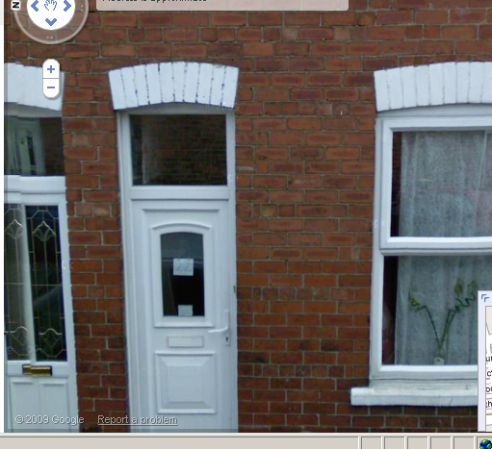

la maison de Nok

Au revoir,
Nok

